ГКОУ КО "Калужская общеобразовательная школа-интернат № 5 им. Ф.А. Рау". Калужская область, г. Калуга.
Формирование глобальных компетенций у учащихся с ОВЗ на уроке математики, посредствам решения задач с межпредметным содержанием.
Глобальная компетентность рассматривается на международном уровне как «многомерная» цель обучения на протяжении всей жизни. Глобально компетентная личность - человек, который способен воспринимать местные и глобальные проблемы и вопросы межкультурного взаимодействия, понимать и оценивать различные точки зрения и мировоззрения, успешно и уважительно взаимодействовать с другими людьми, а также ответственно действовать для обеспечения устойчивого развития и коллективного благополучия.
Формирование глобальных компетенций у учащихся с ОВЗ на уроке математики возможно посредствам опытного решения задач с межпредметным содержанием. Эти задачи способствуют активизации мыслительной деятельности, умственной активности и развитию творческих способностей. В процессе решения задач рассматриваются такие компоненты, как научные знания, творческое мышление, а также анализ, синтез и умение применить имеющиеся знания на ещё не познанную ситуацию.
При изучении темы «Умножение положительных и отрицательных чисел», я предлагаю учащимся решить следующую задачу:
Из-за благоприятных климатических условий и наличия еды, многие из млекопитающих стали добывать себе пропитание в воде. Опускаясь на значительные глубины, они избегали внешних угроз. Из-за способности аорты к изменению своего размера, млекопитающие могут переносить высокое подводное давление. Морж может погрузиться под воду на -100 м, тюлень в два раза глубже, а дельфин в 3 раза глубже. Синий кит опускается на – 500 м, а кашалот на 1300 м глубже его. Клюворыл может нырять в 15 раз глубже, чем тюлень.
Кто чемпион среди ныряющих млекопитающих?
Составить столбчатую диаграмму погружений, для каждого животного в масштабе.
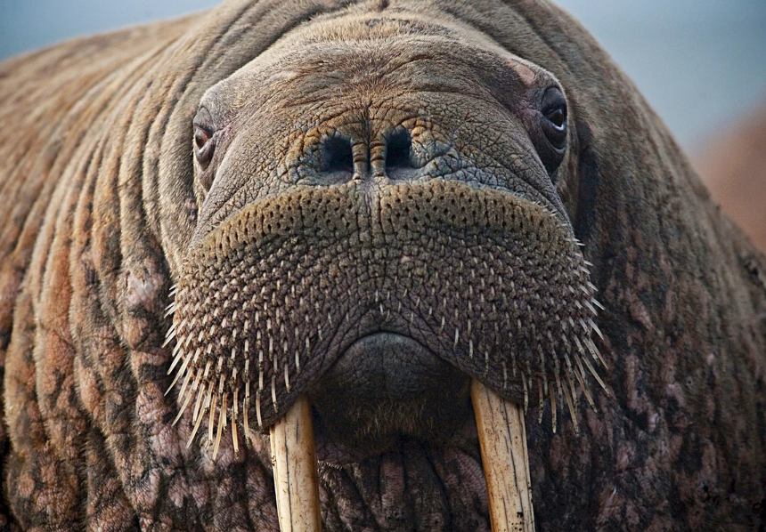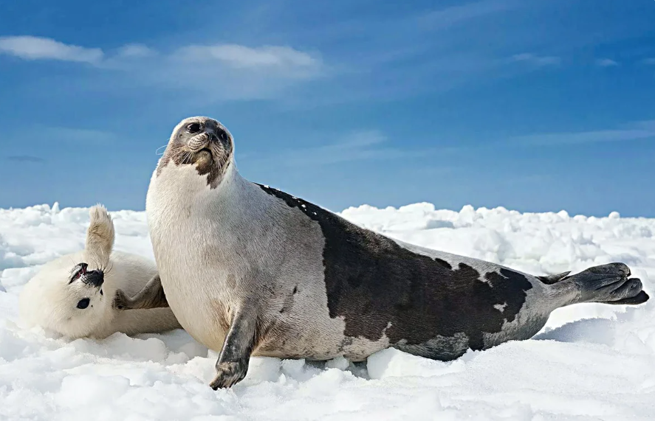

Тюлень ~ 200 м
Дельфин ~ 300 м
Синий кит ~ 500 м
. Морской слон ~ 1300 м
2. Кашалот ~ 1800 м
Клюворыл ~ 3000 м
Кто чемпионом среди ныряющих млекопитающих?
Данная задача основываться на реальных жизненных ситуациях. Она описывает нестандартную ситуацию, для которой ученик не имеет готового шаблона. Для решения задачи ученики используют следующие метапредметные умения:
• принимать задачу, представленную в форме, отличной от формы, типичной задачи;
• работать с информацией, представленной в различных формах: текстовой и графической, а также переходить от одной формы к другой;
• отбирать информацию, необходимую для решения, в частности, если условие задачи содержит избыточную информацию; удерживать в процессе решения все условия, необходимые для решения проблемы;
Учащиеся с интересом обсуждают условие и предлагают различные идеи решения. Для описания мыслительной деятельности при решении задачи используются следующие глаголы: формулировать, применять и интерпретировать, которые указывают на мыслительные задачи, которые будут решаться учащимися: – формулировать ситуацию на языке математики; – применять математические понятия, факты, процедуры; – интерпретировать, использовать и оценивать математические результаты.
Включение в урок задач с межпредметным содержанием вносит разнообразие в учебный процесс, стимулирует познавательную активность, вызывает интерес у школьников, и, как следствие, формирует глобальные компетенций у учащихся.

Литература:
1. Леонтьев А.А. Педагогика здравого смысла. Избранные работы по философии образования и педагогической психологии / Сост., предисл., коммент. Д.А.Леонтьева. – М.: Смысл, 2016, 528 c
2. Депман И.Я., Виленкин Н.Я. За страницами учебника математики: Пособие для учащихся 5-6 кл. сред. шк. – М.: Просвещение, 1989.
3. С.Ф. Быльцов. «Занимательная математика для всех» - СПб.: Питер, 2005г., 352 с.
4. Федеральный государственный образовательный стандарт основного общего образования [Электронный ресурс] // Официальный сайт. URL:https://fgos.ru/. 5. OECD (2017), PISA 2015 Assessment and Analytical Framework: Science, Reading, Mathematics, Financial Literacy and Collaborative Problem Solving, revised edition, PISA, OECD Publishing, Paris. p. 65-80 (определение – p. 67).

